- Zabawa ruchowa „Podróż na dywanie”
cel: ćwiczenie sprawności ruchowej, koordynacji ruchowej i pobudzanie fantazji dziecka
Rodzicu daj swojemu dziecku mały dywanik lub kocyk. Dziecko musi na dywaniku przyjąć pozycję na kolanach i podeprzeć się rękami. W tej pozycji dziecko łatwo będzie mogło się przemieszczać: najpierw przesuwa do przodu po śliskiej podłodze kolana, potem ręce itd. Podróż dookoła stołu, bieg do celu, wyścigi z psem to tylko kilka możliwości zabawy.
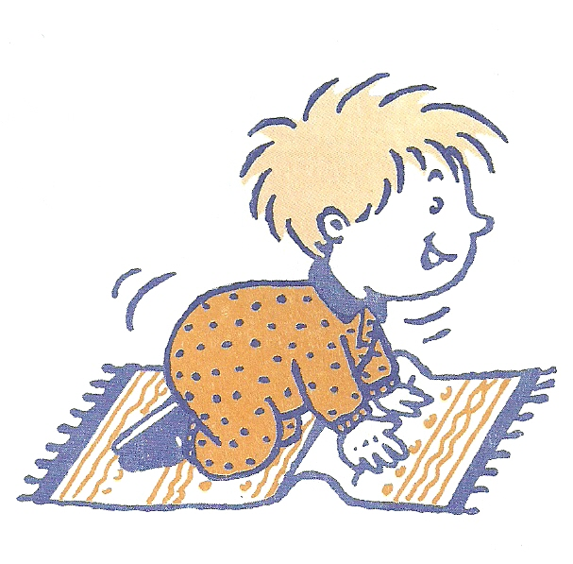
2. Miny
cel: gimnastyka mięśni twarzy, odczuwanie rozluźnienia i radości
Organizujemy wielki konkurs strojenia min, Może wziąć w nim udział cała rodzina. Stojąc przed lustrem wszyscy robią straszne lub śmieszne miny, rozciągają usta, szczerzą zęby, pokazują języki, przewracają oczami. Zwycięża ten kto wykaże się największą pomysłowością w robieniu min.
